Des del Centre Català de Basilea, organitzem trobades periòdiques adreçades als més menuts
’
L’ESCOLETA

L’Escoleta, neix amb l’ànim d’apropar els nens i nenes residents en aquesta Regió de tres països amb la cultura i tradicions catalanes.
En un ambient lúdic, ens retrobem amb aspectes de la vida cultural a Catalunya que ens apropen a les seves tradicions.

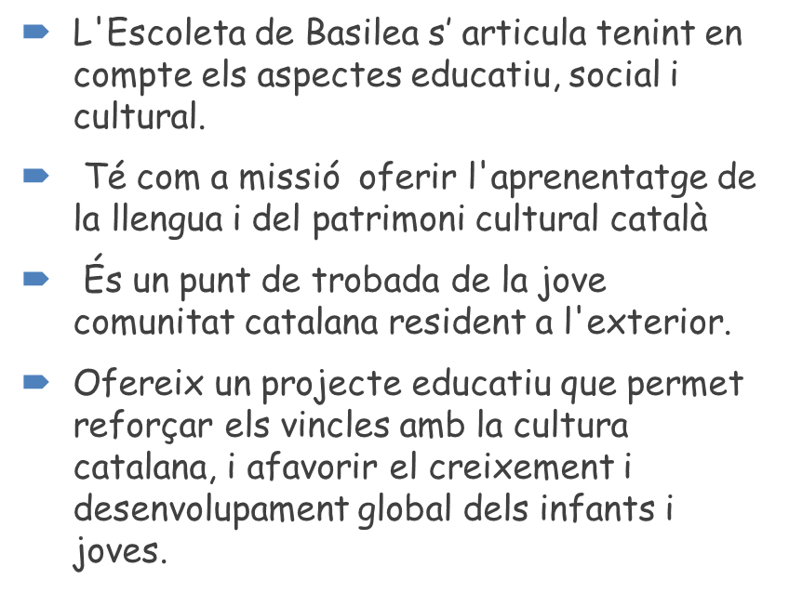

Curs 2020-2021

TROBADES:

- Les trobades es proposen un dissabte al mes pel grup PISPALLETRES. Nens i nenes lectoescriptors a partir de 8-9 anys ....

- Les trobades es proposen un dijous al mes pels més petits. Nens i nenes a partir de 3 anys. Es formaran diversos grups en funció de les edats dels infants inscrits. LLUNES, SOLS, ESTRELLES

LLOC DE TROBADA:

- PISPALLETRES- Aula a Bibliothek St Johann JUKIBU (Lothringerplatz 1, 4056 Basilea)
DISSABTE de 10h a 13h
- LLUNES, SOLS I ESRELLES-Centre LOLA (Lothringerstrasse 63, 4056 Basilea)
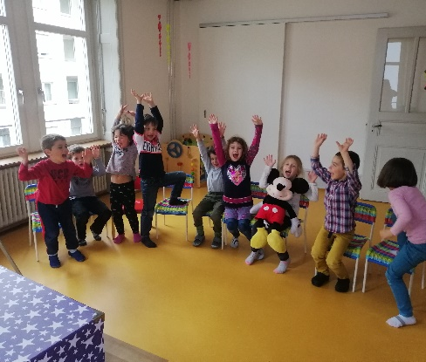
DIJOUS de 15h a 18h
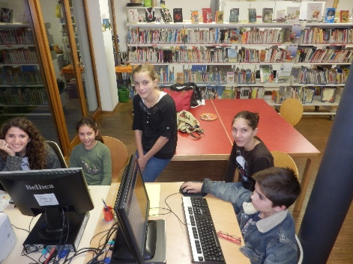
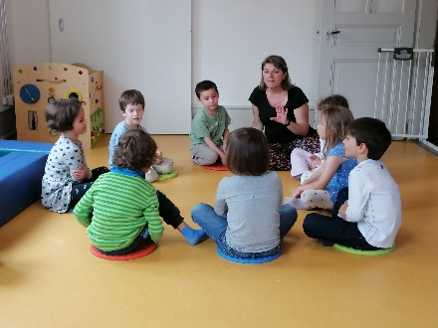

El contingut de cada activitat es programa en funció del grup i les edats del mateix.
Així doncs, el grup PISPALLETRES, es retroba amb la lectura i comprensió de petits textos, tanmateix una mica de gramàtica adaptada al nivell de cada alumne amb el llibre LLEGUAJOC. Sense oblidar el joc com a eina d’aprenentatge, aprofundim una mica en aspectes de la nostra cultura..

Amb els més menuts, ens introduïm a través de contes, titelles o la música en aspectes sòcio- culturals que l’infant interioritza tot jugant en català.
INSCRIPCIONS

DOCUMENTACIÓ NECESSÀRIA:
-El Full d’inscripció 2020-2021
-Fotografia recent
-Fotocopia del DNI o passaport de l’alumne.

-Per tal de formalitzar les inscripcions cal fer el pagament del curs al Centre Català de Basilea especificant; ESCOLETA/ Nom del nen/a/ si sou o no socis del CCB

PREU SOCI: 275 CHF anuals un alumne / 500 CHF (2 germans)
PREU NO SOCI: 325 CHF anuals un alumne / 600 CHF (2 Germans)

Per transferència: Banc Postfinance AG
Num compte: 40-31416-3
IBAN: CH02 0900 0000 4003 141
BIC: POFICHBEXXX

El primer dia de l’ Escoleta caldrà portar:

- Berenar / Esmorzar
- Pels més petits, si cal bolquers i/o muda de recanvi…
- Haver formalitzat tota la documentació de la inscripció.

Espero retrobar-vos ben aviat i per qualsevol dubte no dubteu en contactar amb mi.
Marta Moreso i Mora

Informació i inscripcions marta_moreso@hotmail.com

